KARTA PRACY
RELIGIA I KULTURA STAROŻYTNYCH GREKÓW

Zadanie 1.
Dopasuj do imienia boga lub herosa jego opis. W wykropkowanym miejscu wpisz odpowiedni numer.
a) | Zeus
b) | Atena
c) | Afrodyta
d) | Hera
e) | Apollo
f) | Hefajstos
g) | Achilles
h) | Demeter
i) | Ares
j) | Dionizos
k) | Herakles
l) | Posejdon

1. | bogini mądrości i sprawiedliwej wojny
2. | bóg piękna i światła, patron sztuki i poezji
3. | bóg mórz
4. | bogini miłości
5. | heros, syn Zeusa i kobiety, wyróżniający się nadludzką siłą
6. | bóg wojny
7. | bóg wina i dzikiej natury
8. | heros, który miał tylko jeden słaby punkt – piętę
9. | bogini niebios, opiekunka małżeństw, patronka rodziny
10. | bóg ognia i kowali
11. | najważniejszy bóg, władca nieba i ziemi
12. | bogini urodzaju i ziemi uprawnej

a) ........ b) ........ c) ........ d) ........ e) ........ f) ........ g) ........ h) ........ i) ........ j) ........ k) ........ l) ........

Zadanie 2.
Uzupełnij tekst dotyczący literatury greckiej.

Za najstarsze poematy epickie uważa się ............................ i , których autorstwo przypisuje się

Homerowi. Jeden z nich opowiada historię wojny trojańskiej, a drugi poświęcony jest powrotowi Odyseusza do Itaki. W Grecji rozwinęła się liryka. Jej przedstawicielką jest pochodząca z wyspy Lesbos ................................................. .
Wraz z rozwojem teatru pojawił się nowy rodzaj literacki – Grecy zaczęli się również zajmować

............................................................., czyli dziejopisarstwem historycznym. Jednym z przedstawicieli tego gatunku był

................................................................., autor Dziejów poświęconych historii wojen grecko-perskich. Natomiast wojnę

peloponeską opisał , który uważał, że bogowie nie mają nic wspólnego z wydarzeniami.

Rozstrzygnij, czy podane zdania są prawdziwe. Zaznacz P, jeśli zdanie jest prawdziwe, lub F – jeśli jest fałszywe.

Teatry wznoszono, aby móc organizować uroczystości ku czci boga Dionizosa. | P | F
Teatry budowano na równinie. | P | F
W teatrach była doskonała akustyka, na co wpływały takie czynniki, jak: umiejscowienie teatru na wzgórzu, brak dużych powierzchni płaskich oraz zastosowanie rezonatorów. | P | F
Orchestra to miejsce, na którym występowali aktorzy, a skene to miejsce dla chóru. | P | F
Aktorzy podczas przedstawień nakładali maski. | P | F

Zadanie 4.
W teatrze wystawiano dwa rodzaje sztuk – tragedie i komedie. Obok podanych gatunków dramatycznych wpisz imiona ich twórców wybrane z ramki.
Ajschylos Sofokles Eurypides Arystofanes

a) tragedia – ............................................................................................................................................................................
b) komedia – ...........................................................................................................................................................................

Zadanie 5.
Dopasuj opis do pojęcia. W wykropkowanym miejscu wpisz odpowiedni numer.
a) | Partenon
b) | Erechtejon
c) | Propyleje

1. | brama prowadząca na Akropol
2. | świątynia Ateny na Akropolu
3. | świątynia Ateny i Posejdona

a) ........ b) ........ c) ........

Zadanie 6.
Podpisz poszczególne elementy budowli zaznaczone na ilustracji. Wpisz odpowied- nie litery.
A – tympanon B – belkowanie C – kolumnada D – krepidoma
.............

.............

.............

.............

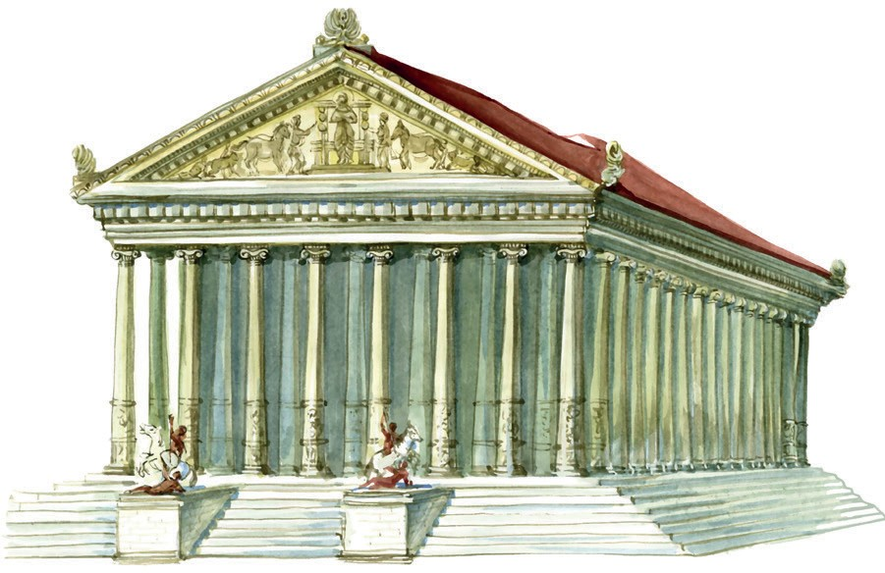Fot. Shutterstock

Rozpoznaj porządek architektoniczny. Podpisz ilustracje.

.................................................................................. ..................................................................................
Fot. Shutterstock
Fot. Shutterstock

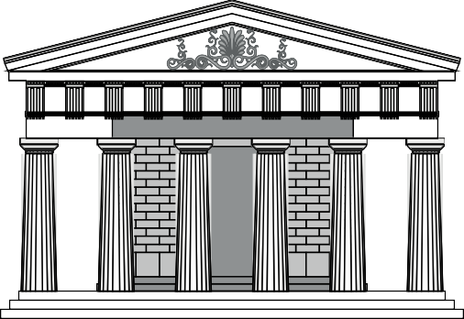

..................................................................................
Fot. Shutterstock

Zadanie 8.
Rozstrzygnij, czy podane zdania są prawdziwe. Zaznacz P, jeśli zdanie jest prawdziwe, lub F – jeśli jest fałszywe.

W Olimpii znajdował się posąg Apolla z kości słoniowej. | P | F
Igrzyska w Olimpii organizowano co cztery lata. | P | F
Początkowo podczas igrzysk w Olimpii organizowano jedynie bieg na 200 m. | P | F
Podczas igrzysk w Olimpii obowiązywał święty rozejm. | P | F
Do pięcioboju (pentathlonu) zaliczały się następujące dyscypliny sportowe: bieg, skok w dal, rzut młotem, rzut dyskiem i zapasy. | P | F
Jedna z dyscyplin sportowych była połączeniem boksu i zapasów. | P | F
Igrzyska zostały zniesione w IV w. n.e. przez cesarza rzymskiego Teodozjusza, który obawiał się kontuzji przyszłych żołnierzy. | P | F

Rozstrzygnij, który filozof mógłby powiedzieć poniższe słowa. W wykropkowanym miejscu wpisz odpowiednie imię wy- brane z ramki.
Tales z Miletu Heraklit z Efezu Demokryt z Abdery Pitagoras Sokrates Platon Arystoteles

- Czy potrafisz rozpoznać, kim jestem? Czy chcesz mi zadać pytanie? Czy ja uważam, że należy dążyć do poznania praw- dy? A czy ty tak sądzisz? Czy chcesz mnie zapytać, skąd pochodzi zło? A może ono pochodzi z niewiedzy? Może już wiesz, kim jestem?
................................................................................................................................................................................................
- Moim zdaniem nie ma stałości w świecie. Wszystko się zmienia. Wszystko płynie. A podstawą wszystkiego jest ogień.

...............................................................................................................................................................................................
- Jako matematyk uważam, że podstawą wszechrzeczy jest liczba.

................................................................................................................................................................................................
- Jestem przekonany, że świat złożony jest z wody.

...............................................................................................................................................................................................
- Należę do zwolenników państwa rządzonego przez mędrców, a podstawą jego istnienia mają być dobro i sprawiedli- wość. Również pisałem o ideach – nasz świat jest ich odbiciem.
...............................................................................................................................................................................................
- W przeciwieństwie do mojego nauczyciela uważam, że istnieje tylko świat materialny. Swoje zasady przedstawiałem w założonej przeze mnie szkole filozoficznej zwanej Likejonem.
...............................................................................................................................................................................................
- Ja zbadałem podstawy świata i według mnie składa się on z niepodzielnych atomów.

...............................................................................................................................................................................................

